УДК 662.217
С.А. Горинов¹, И.Ю. Маслов¹, Е.П. Собина²

ИССЛЕДОВАНИЕ СТРУКТУРЫ ЭМУЛЬПОРОВ

ЗАО «Спецхимпром», г. Москва¹
ЦКО «УрФУ имени первого Президента России Б.Н. Ельцина», г.Екатеринбуг²

Приведены результаты микроскопических исследований матричного ЭВВ эмульпора и гранул вспененного полистирола, используемых в качестве сенсибилизатора, а также данные по реологическим свойствам эмульсии. Реологические свойства матричной эмульсии описываются законом Оствальда-Рейнера для псевдопластических жидкостей.
Ключевые слова: эмульпор, окислительная фаза эмульсии ВВ, частица эмульсии, пенополистирол, реологические свойства.

1. Введение
В настоящее время при осуществлении щадящего взрывания начинают применяться эмульсионные ВВ сенсибилизированные пластиковыми полимикросферами [1]. Исследования [2] показали зависимость взрывчатых характеристик данных ВВ от структуры матричной эмульсии, размеров и структуры гранул вспененного полистирола.
Данная работа посвящена изучению структуры эмульсии «ПВВ» и гранул пенополистирола, используемых при производстве эмульсионных ВВ «Эмульпоры».
2. Результаты микроскопических исследований
Микроскопические исследования дисперсности исследуемых образцов эмульсии выполнены с помощью оптического микроскопа Olympus BX-51 фирмы «Olympus». (Точность измерений геометрических размеров составляет 0,5 % отн.)
Методика проведения экспериментов с эмульсией на оптическом микроскопе Olympus BX-51 заключалась в следующем:
- на покрывное стекло с помощью стеклянной палочки помещали исходную эмульсию и сверху накрывали покрывным стеклом;
- в дальнейшем верхнее покрывное стекло осторожно стягивали, для того чтобы создать однородный, равномерный слой эмульсии. Данная процедура контролировалась визуально.
Исследования проводили в отраженном неполяризованном свете на оптическом микроскопе Olympus BX-51.
Методика проведения исследований внутренних пор пенополистирола заключалась в следующем:
- на стеклянную подложку наносили слой эпоксидной смолы толщиной около 1 мм;
- на различную глубину втыкали гранулы пенополистирола;
- в дальнейшем после затвердевания образец пенополистирола отрезали с помощью острого канцелярского ножа;
- полученные таким образом срезы, были исследованы в отраженном неполяризованном свете на оптическом микроскопе Olympus BX-51.
При проведении микроскопических исследований получали фотографии различных участках покрывных стекол.
Изучались эмульсии с различным химическим составом окислительной фазы при разном содержании эмульгатора (таблица 1).
При выполнении микроскопического исследования образцы предварительно изучались на однородность. Визуально изучалось поле предметного стекла. Затем получали не менее 4 фотографий характерных различных участков (несколько фотографий в центре и по краям покрывного стекла на двух различных объективах микроскопа). Ниже приведены фотографии некоторых характерных однородных участков исследованных образцов эмульсий (рис.1-3). На основе полученных фотографий строили распределение частиц по размерам с помощью специализированного программного обеспечения «SIAMS». В результате автоматической обработки цифровых фотографий в специализированном программном обеспечении «SIAMS» получали ряд состоящий из размера частиц эмульсий. На одной фотографии количество частиц могло превышать 1500. Полученный ряд чисел сортировали в порядке увеличения. Для исключений грубых промахов, были удалены частицы с размером более 50 мкм и менее 0,5 мкм. Количество данных частиц в большинстве случаев составляло 5-15 частиц, что на фоне 1500 практически не значимо.
После фильтрации выбросов из полученного ряда вычисляли среднее значение диаметра частиц в объеме эмульсии по формуле:
(1)
где - диаметр -й частицы, вычисленный из программного обеспечения, исходя из ее площади, предполагаю, что она сферичной формы.
Полученные результаты после обработки для всех исследуемых образцов представлены в таблице 1.
Следует отметить, что при уменьшении содержания эмульгатора (ПАВ) в матричной эмульсии, появляются крупные частицы эмульсии при наличии большого количества мелких. Таким образом, происходит существенное изменение распределение частиц по размерам. Для описания изменения распределения частиц по размерам в работе используется средний размер.

Таблица 1
Химический состав исследованных эмульсий и результаты измерений среднего размера частиц эмульсии
№ | АС, % | NaС, % | CaС, % | H₂O, % | И-40, % | ДТ, % | ПАВ, % | D, мкм
1 | 75,44 | 0 | 0 | 16,56 | 3,4 | 3,4 | 1,2 | 2,11
2 | 75,44 | 0 | 0 | 16,56 | 3,6 | 3,6 | 0,8 | 3,56
3 | 75,44 | 0 | 0 | 16,56 | 3,7 | 3,7 | 0,6 | 3,73
4 | 61,41 | 13,8 | 0 | 16,79 | 3,4 | 3,4 | 1,2 | 2,83
5 | 61,41 | 13,8 | 0 | 16,79 | 3,6 | 3,6 | 0,8 | 3,36
6 | 61,41 | 13,8 | 0 | 16,79 | 3,7 | 3,7 | 0,6 | 3,15
7 | 61,318 | 0 | 13,8 | 16,882 | 3,4 | 3,4 | 1,2 | 2,19
8 | 61,318 | 0 | 13,8 | 16,882 | 3,6 | 3,6 | 0,8 | 2,77
9 | 61,318 | 0 | 13,8 | 16,882 | 3,7 | 3,7 | 0,6 | 3,6
Примечание: АС, NaС, CaС – аммиачная, натриевая и кальциевая селитры соответственно. И-40, ДТ, ПАВ – масло индустриальное, дизельное топливо, эмульгатор. D - средний диаметр частицы, мкм
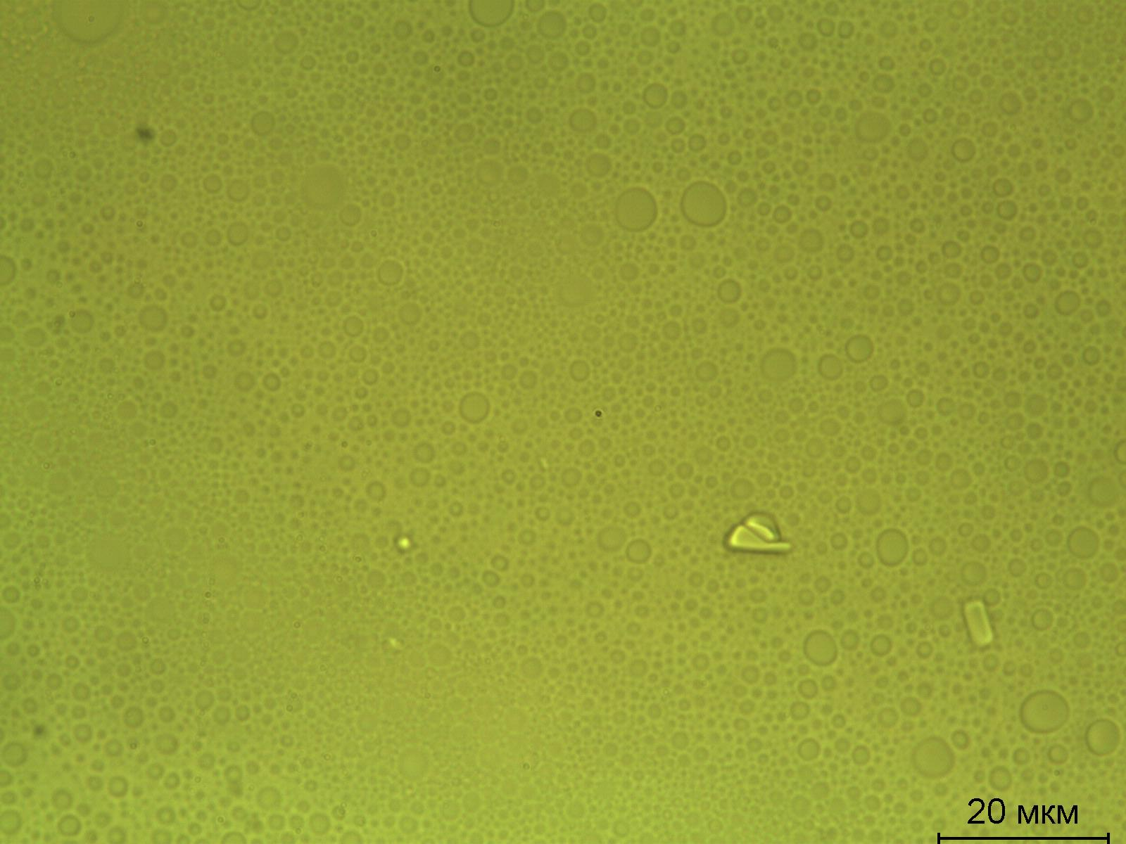
Рис.1 Фотография образца № 1 (отраженный свет, оптический микроскоп Olympus BX-51.
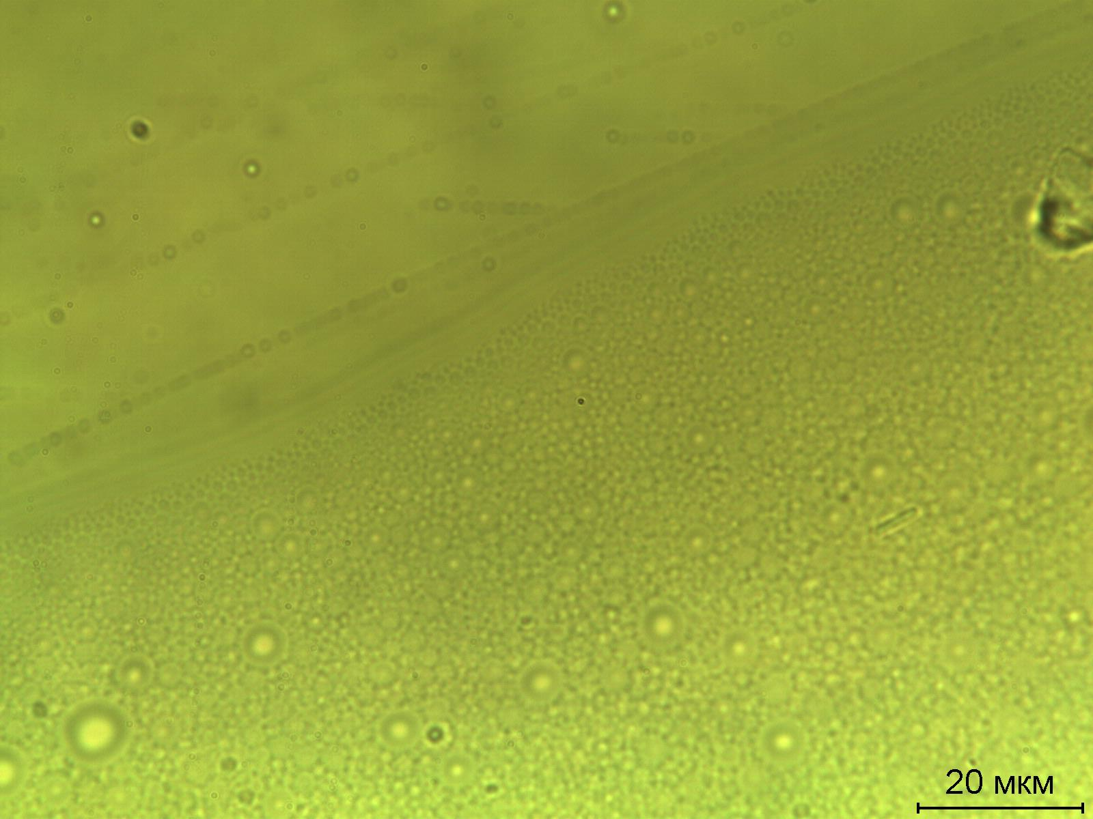
Рис.2 Фотография образца № 2 (отраженный свет, оптический микроскоп Olympus BX-51
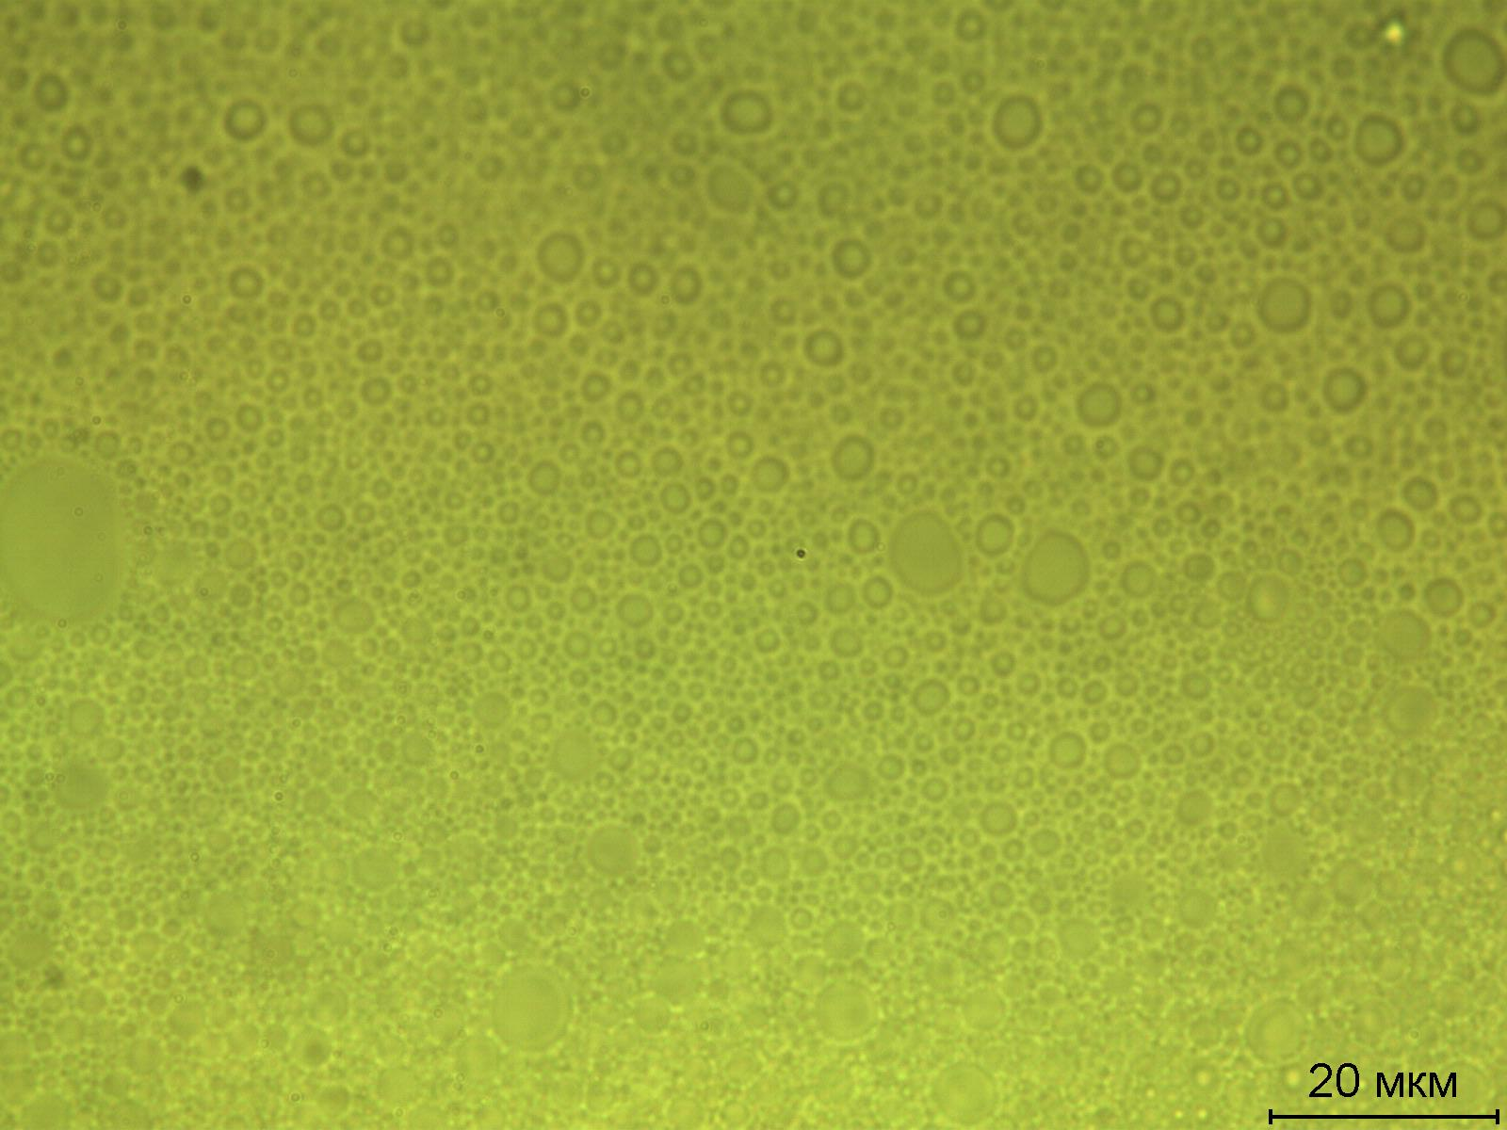
Рис.3 Фотография образца № 4 (отраженный свет, оптический микроскоп Olympus BX-51)

Данные таблицы 1 обрабатывали методом регрессионного анализа.
В результате исследования линейных моделей вида:
, (2)
где , - неопределенные коэффициенты модели, - массовые доли компонентов в составе эмульсии, обозначения в соответствии с таблицей 1, удалось показать, что статистически значимое влияние оказывает только содержание эмульгатора, т.к. другие неопределенные коэффициенты при массовых долях компонентов меньше ошибок их определения. После оценки неопределенных коэффициентов модель имеет вид:
, (3)
На рис.4 представлена зависимости диаметра частиц эмульсии от содержания ПАВ.
Рис.4 Зависимость диаметра частиц эмульсии от содержания ПАВ:
1 – образцы №1-№3 на основе аммиачной селитры; 2 – образцы №4-№6 на основе бинарной смеси аммиачной и натриевой селитры; 3 – образцы №7-№9 на основе бинарной смеси аммиачной и кальциевой селитры; сплошная линия – расчетное значение .
Микроскопическое исследование структуры гранул вспененного полистирола осуществлялось по приведенной выше методике. Полученные фотографии также обрабатывались при помощи программного обеспечения «SIAMS». Характерные фотографии срезов гранул пенополистирола представлены на рис.6. В результате измерений определено, D = 163 мкм.
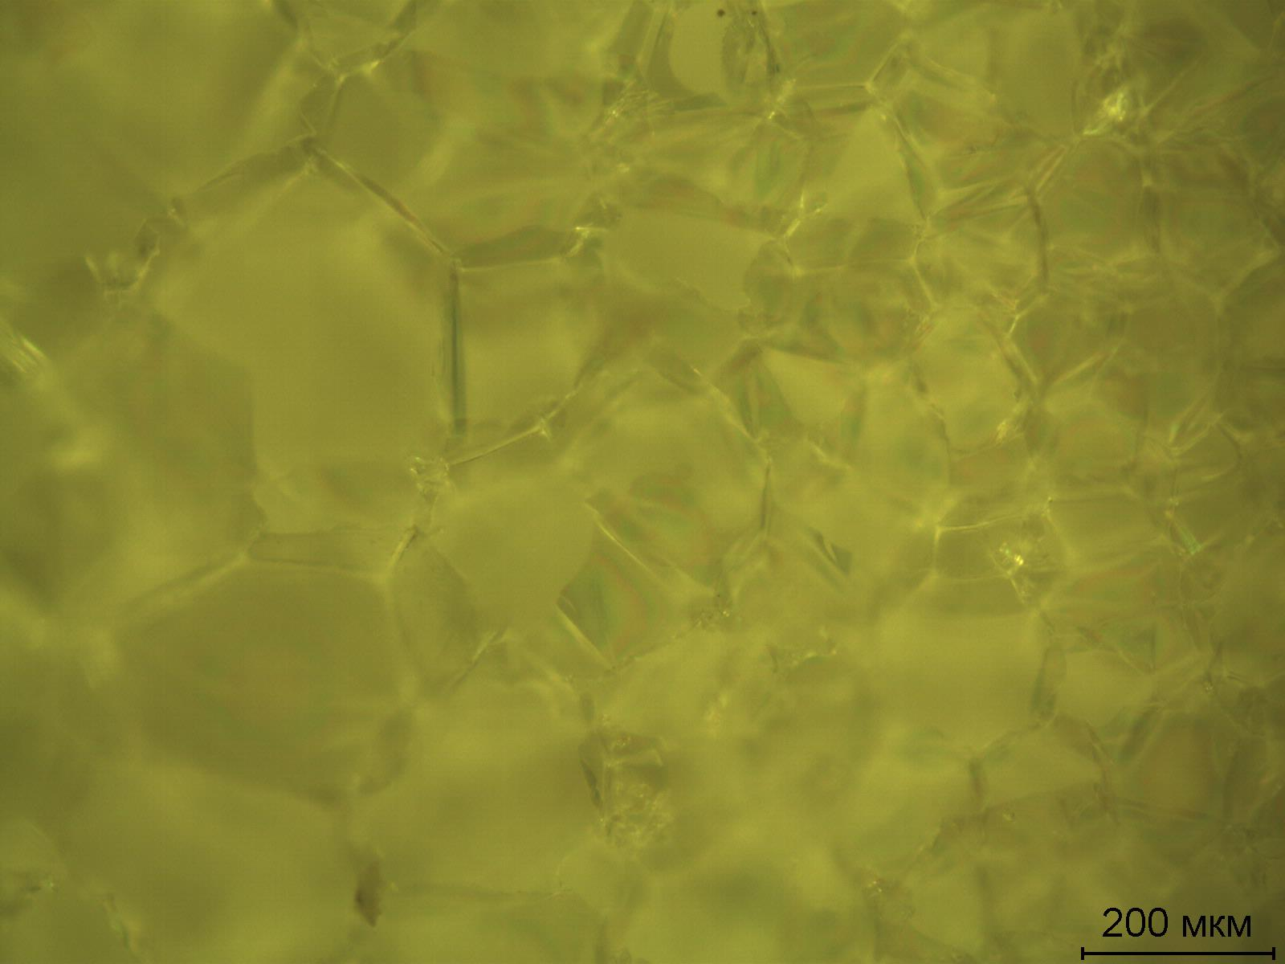
а
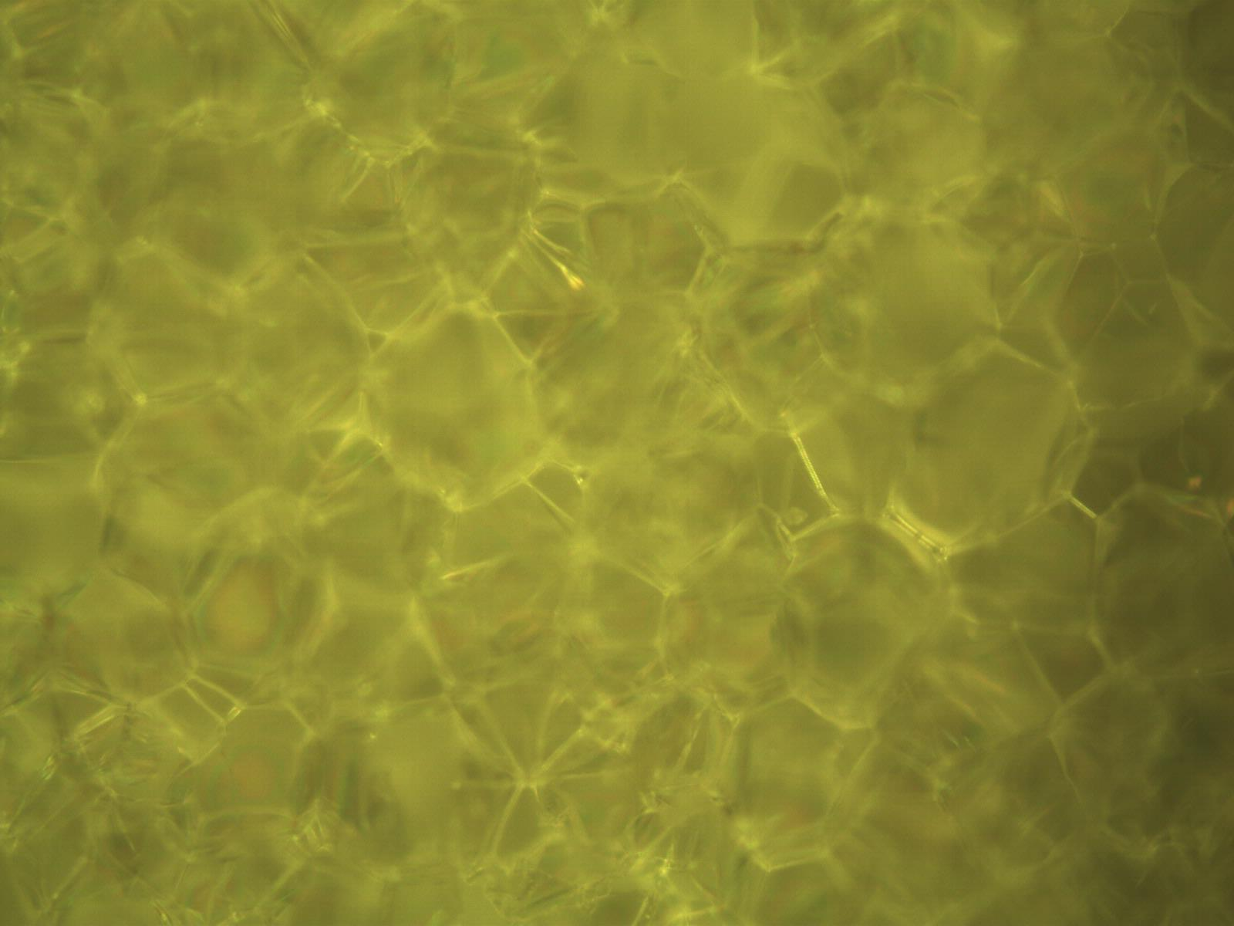
б
Рис.5 Фотография пенополистирола гранулированного (отраженный свет, оптический микроскоп Olympus BX-51): а, б – различная степень увеличения.
(образец пенополистирола гранулированного)
Результаты реологических исследований
Исследования проводили на реометре HAAKE MARS с рабочим узлом конус-плита. Реометр имеет термостат, поддерживающий требуемую для опыта температуру (20-80) °С. Измеряли зависимости напряжения сдвига и вязкости от скорость сдвига.
Экспериментальные данные представлены на рис.6,7. Из представленных данных для всех образцов можно отметить, что с ростом скорости сдвига вязкость падает, а напряжение сдвига растет. Такое поведение характерно для высококонцентрированных суспензий. При увеличении скорости сдвига с (40-80) с⁻¹ все образцы ведут себя однотипно – структура исследуемого вещества разрушается, и оно просто течет.
Дополнительно на рис.8 показана зависимость разности напряжений сдвига (T) и вязкости (G·Y) от скорости сдвига (G) (разность T- G·Y равна предельному напряжению сдвига в законе Бингама-Шведова); а на рис.9 логарифмическая зависимость напряжений сдвига (T) от скорости сдвига (G) (позволяет найти константы в уравнении Оствальда-Рейнера).
Из экспериментальных данных, представленных на рис.8, следует:
= 0 (4)
Таким образом, реологические свойства рассматриваемых систем, описываются законом:
, (5)
где и параметры рассматриваемой системы.
Из экспериментальных данных, представленных на рис.10, следует, что кажущийся коэффициент вязкости убывает с ростом , что свидетельствует, что . Зависимость (5) при отражает подчинение реологических свойств эмульсий закону Оствальда-Рейнера для псевдопластических жидкостей. Известно [3], что данным законом описывается поведение суспензий ассиметричных частиц. Аналогичные данные были получены в работе [4] при исследовании эмульсий с бинарной окислительной фазой.
Рис.6 Зависимость вязкости от скорости сдвига для исследованной эмульсии при различных температурах: 1 – 20,00 ± 0,25 ^{о}С, 2 – 40,00 ± 0,25 ^{о}С, 1 – 60,00 ± 0,25 ^{о}С.
Рис.7 Зависимость напряжения сдвига от скорости сдвига для исследованной эмульсии при различных температурах: 1 – 20,00 ± 0,25 ^{о}С, 2 – 40,00 ± 0,25 ^{о}С, 1 – 60,00 ± 0,25 ^{о}С.

Рис.8 Зависимость разности напряжений сдвига (T) и вязкости (G·Y) от скорости сдвига (G) для исследованной эмульсии при температуре 20,00 ± 0,25 ^{о}С.
Рис.9 Логарифмическая зависимость напряжений сдвига (T) от скорости сдвига (G) при температуре 20,00 ± 0,25 ^{о}С для исследованной эмульсии .

ВЫВОДЫ
На основании проведенных исследований структуры и реологических свойств для эмульсии «ПВВ» можно сделать следующие выводы:
- Средний диаметр частиц эмульсии уменьшается с ростом содержания ПАВ. Размер частиц в среднем уменьшается на 1,9 мкм с увеличением содержания ПАВ на 1 %.
- Содержание аммиачной, натриевой, кальциевой селитр и воды не оказывает статически значимого влияния на средний размер частиц эмульсии в рассмотренном диапазоне их содержаний.
- Для расчета среднего диаметра частиц построена регрессионная модель вида: , где - массовая доля эмульгатора в процентах.
4. Размер пор в пенополистироле при насыпной плотности 0,05 г/cм³ имеет средние значение около 160 мкм.
5. Реологическое поведений эмульсий подчиняются закону Оствальда-Рейнера для псевдопластических жидкостей. Данным законом описывается поведение суспензий ассиметричных частиц.
Полученные данные используются для регулирования вязкости эмульсии и размеров частиц эмульсии «ПВВ».

Литература
- Колганов Е.В., Соснин В.А. Эмульсионные промышленные взрывчатые вещества. 1-я книга (Составы и свойства). Дзержинск Нижегородской области, издательство ГосНИИ «Кристалл», 2009. 592 с.
- С.А. Горинов, И.Ю. Маслов Оценка детонационных параметров эмульсионных взрывчатых веществ сенсибилизированных пластиковыми полимикросферами. // Горный информационно-аналитический бюллетень (научно-технический журнал). 2011. №7, препринт. с.53-63.
- Лойценский Л.Г. Механика жидкостей и газа. М.: Наука, 1987. 840 с.
4. Горинов С.А., Кутузов Б.Н., Собина Е.П. Структура окислительной фазы эмульсионных взрывчатых веществ. // Горный информационно-аналитический бюллетень (научно-технический журнал). 2011.№7, препринт с.20-33.

АВТОРЫ
С.А. Горинов, к.т.н., ЗАО «Спецхимпром», г. Москва
E-Mail: Akaz2006@yandex.ru Тел(факс) +7(836)4431518

И.Ю. Маслов, генеральный директор ЗАО «Спецхимпром», г. Москва
E-Mail: ilmaslov@mail.ru Тел(факс) +7(495) 781-34-19, 665-00-93.

Е.П. Cобина, к.х.н., доцент,
Институт естественных наук Центра классического образования «Уральский федеральный университет имени первого Президента России Б.Н. Ельцина», Екатеринбург,
sobina_egor@rambler.ru,тел. Тел. +7 (343) 369-12-58

